Hinweis zur Bearbeitung

Mit der Wortwand werden nur die Fachbegriffe erklärt, die mit diesem Arbeitsblatt erstmalig eingeführt werden.
Dieses Arbeitsblatt ist Teil einer arbeitsteiligen Gruppenarbeit zu den Produktionsfaktoren Boden, Arbeit, Kapital und Wissen. Für die Aufgaben 2 und 4 muss eine Übersicht zur Verfügung gestellt werden, in der die Lernenden die Präsentationsergebnisse eintragen können. Es bietet sich eine Tabelle an, die beispielsweise so aussehen könnte:

 | Boden | Arbeit | Kapital | Wissen
Definition
Beispiel
abgeleitet/
ursprünglich

Aufgaben

- Lesen Sie den Text in Einzelarbeit aufmerksam durch und markieren Sie die für Sie wichtigen Informationen.
- Diskutieren Sie mit Ihrer Sitznachbarin/Ihrem Sitznachbarn die Bedeutung des Produktionsfaktors Kapital. Füllen Sie anschließend die Übersicht über die Produktionsfaktoren mit Ihren Informationen über das Kapital aus.
- Geben Sie ein Beispiel für ein Produkt, das unter Einsatz von viel Kapital erstellt wird. Geben Sie ein weiteres Beispiel für ein Produkt, das unter Einsatz von wenig Kapital
erstellt wird.
- Vervollständigen Sie Ihre Übersicht zu den Produktionsfaktoren mit Hilfe der anderen Experten in Ihrer Gruppe.

Material

Material 1
Kapital
Die Güter, die wir aus unserem Alltag kennen, fallen nicht einfach so vom Himmel. Sie müssen von anderen Menschen produziert werden, damit sie verfügbar sind. Damit Menschen produzieren können, müssen sie verschiedene Produktionsfaktoren einsetzen. Ein wichtiger Produktionsfaktor ist dabei das Kapital. Ohne Kapital können Güter oder Dienstleistungen nur sehr umständlich bereitgestellt werden.
Der Produktionsfaktor Kapital lässt sich unterteilen in:
- Geldkapital: Als Geldkapital bezeichnet man Bargeld und Ersparnisse auf einem Bankkonto.
- Sachkapital: Hierzu zählen alle Gegenstände, die die Produktion vermehren, verbessern und erleichtern.
Um den Begriff des Kapitals besser zu erklären, stellen wir uns eine einsame Insel vor, auf der Robinson Crusoe gerade gestrandet ist. Da er hungrig ist, versucht er Fische mit den Händen zu fangen, was ihm nur sehr selten gelingt. Frustriert beschließt er, einen Tag lang auf Fisch zu verzichten und in dieser Zeit ein Netz herzustellen. Mit dem Netz fängt er nun wesentlich schneller und außerdem auch noch mehr Fische. In dem Beispiel besteht das Sachkapital in dem Netz. Das Netz konnte Robinson allerdings nur herstellen, in dem er einen Tag lang auf Fisch verzichtet hat. Die Bildung von Kapital setzt also immer einen Konsumverzicht voraus.

Der Produktionsfaktor Kapital ist ein abgeleiteter Produktionsfaktor, weil er nicht von vornherein gegeben ist, sondern erst durch Konsumverzicht „angespart“ werden kann.

Material 2
Wortwand

Geldkapital
1.
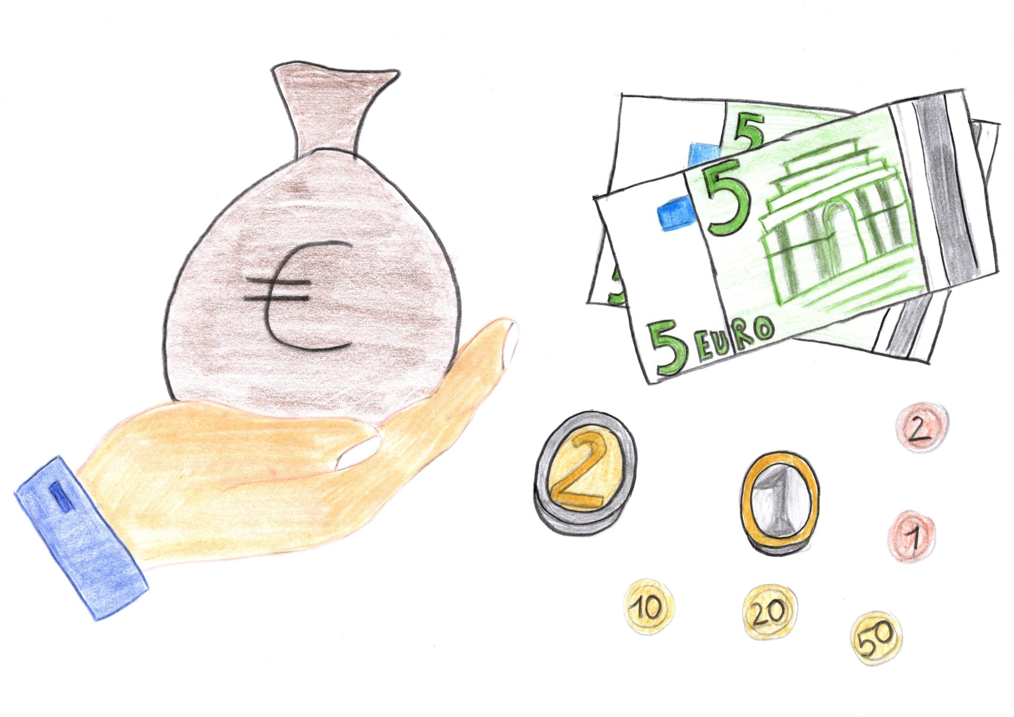

2. Beispiele für Geldkapital: Bargeld, Bankguthaben, Investitionen in Aktien
3. Definition: Das Geldkapital steht relativ schnell zur Verfügung,
um es für Investitionen zu nutzen.

Sachkapital
1.
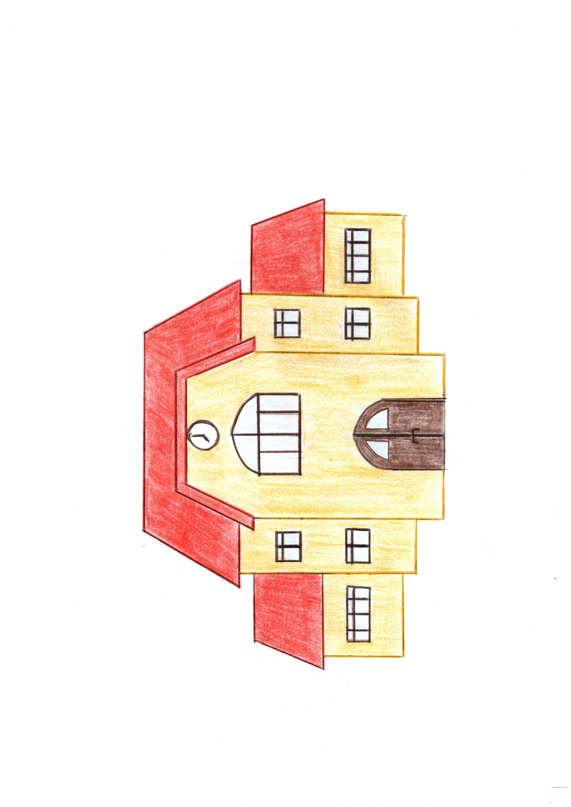
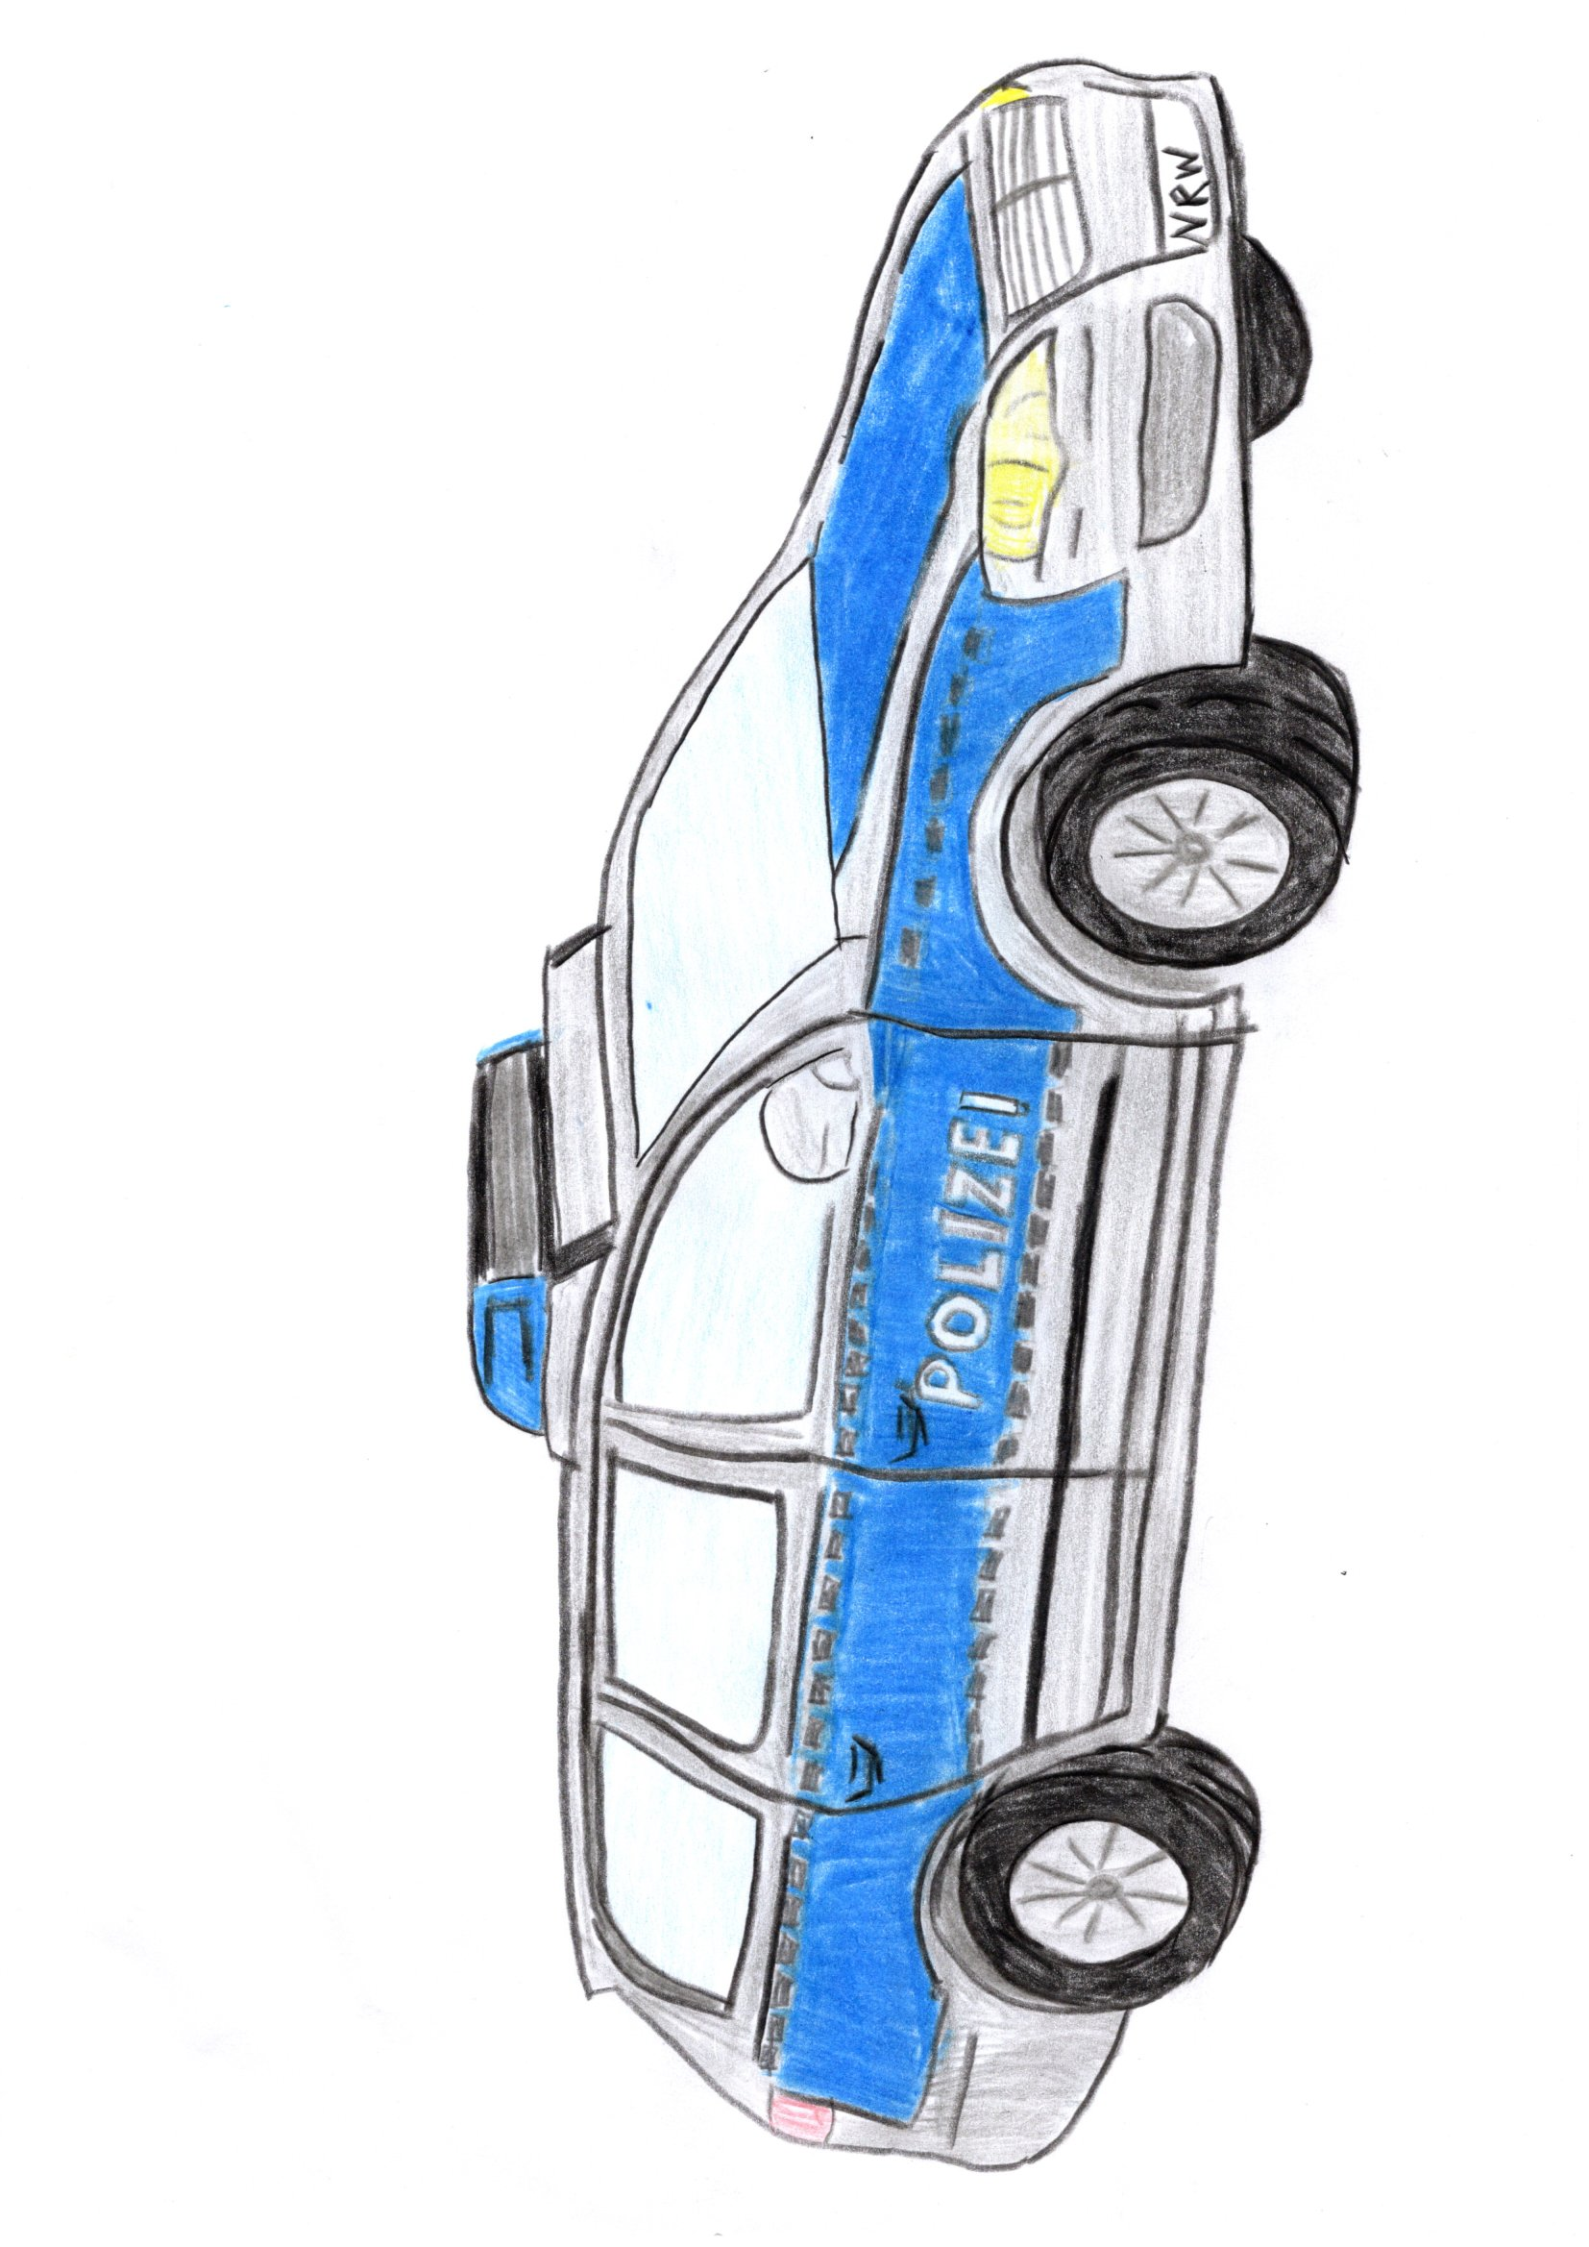

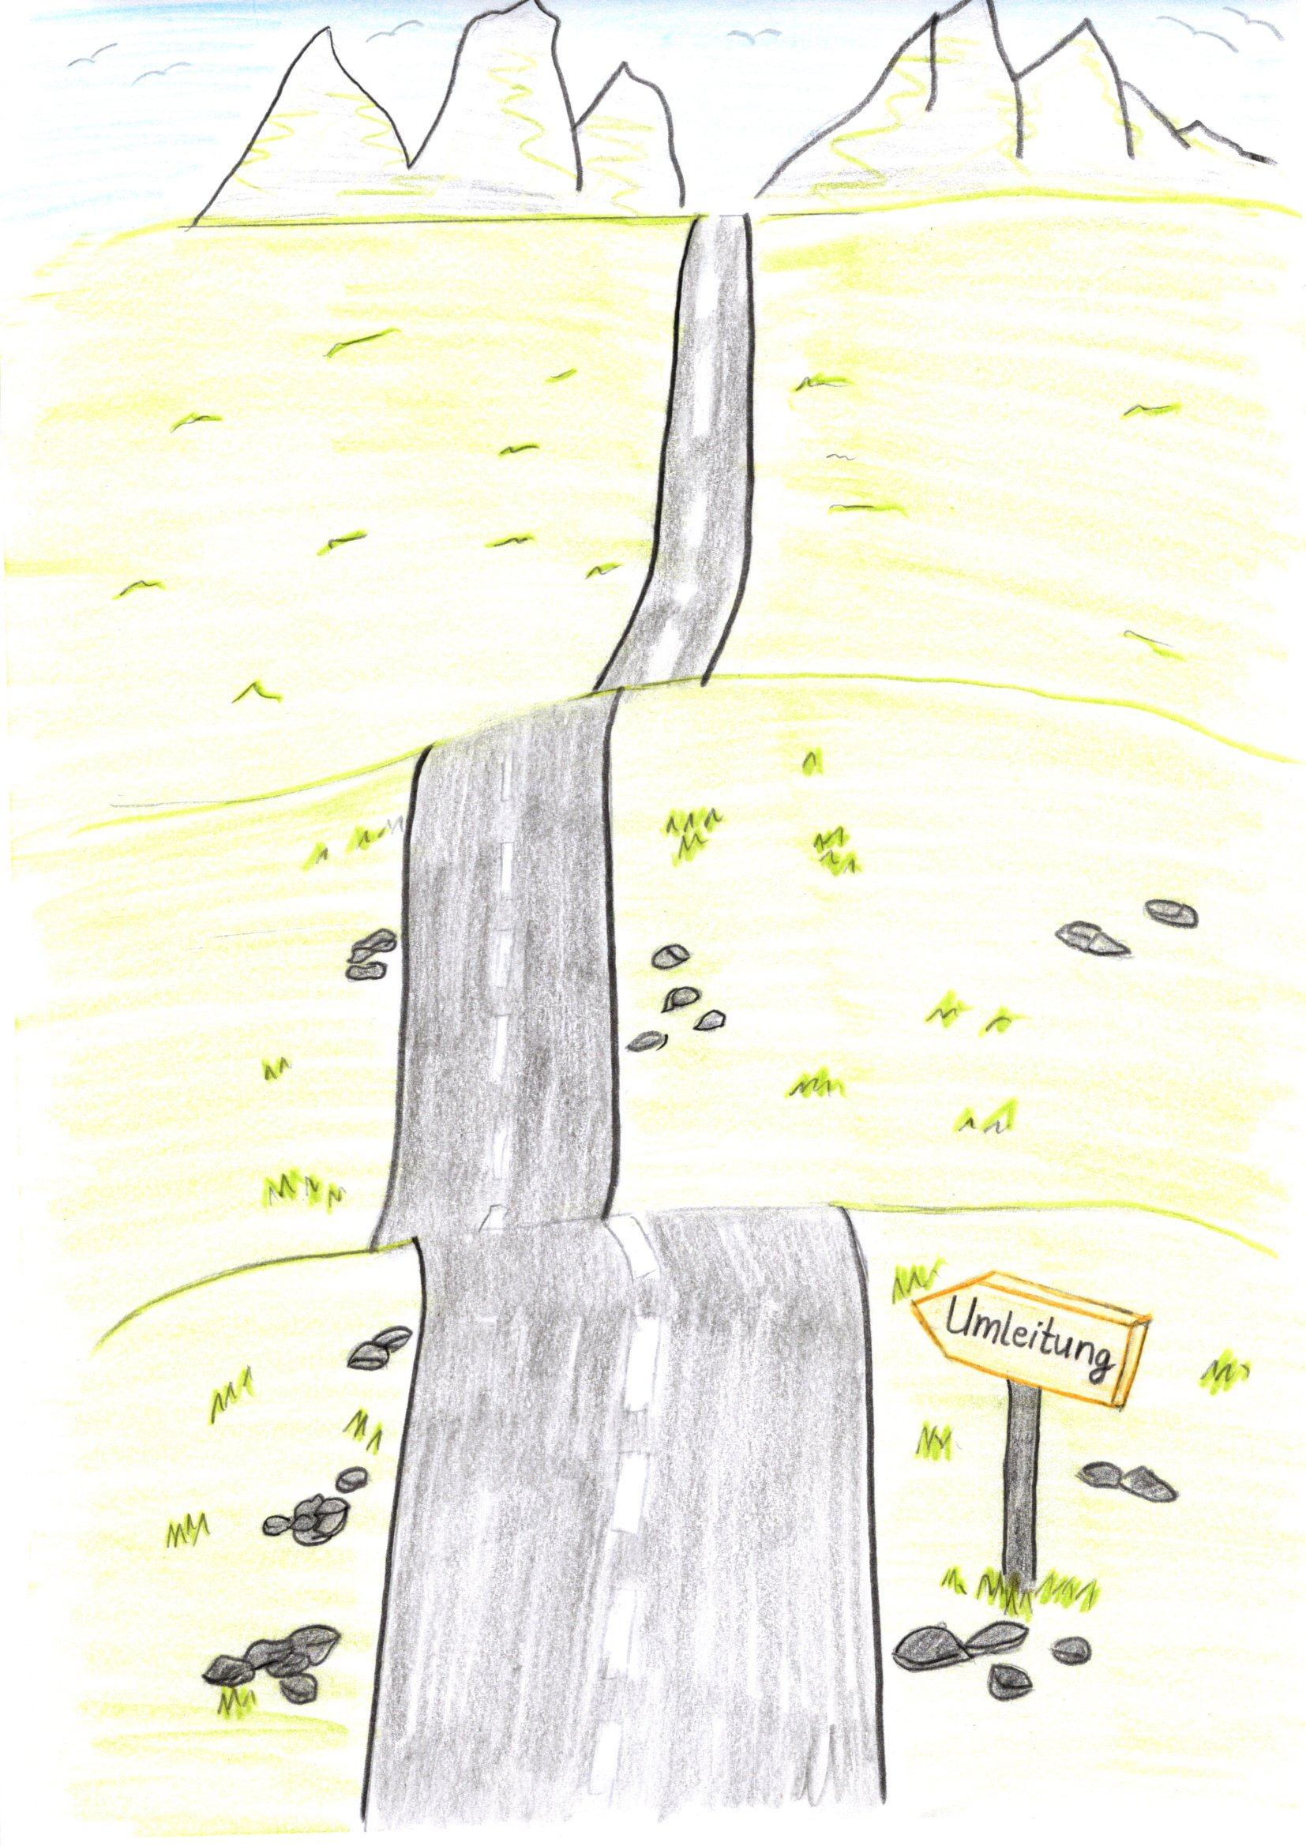

2. Beispiele für Sachkapital:
Bildungseinrichtungen (z. B. Kindergarten, Schule, Universität);
Sicherheit (z. B. Polizei, Bundeswehr);
Infrastruktur (z. B. Straßen, öffentliche Verkehrsmittel)
3. Definition: Das Sachkapital ist das Ergebnis einer Investition des Staates.
Es sind Wertgegenstände, in denen Geldkapital gebunden ist.

Erklärungen
- Produktionsfaktor: etwas, das man zur Produktion/Herstellung von Gütern
benötigt.
- abgeleiteter Produktionsfaktor: ein Faktor, der noch nicht immer da war;
er muss erst hergestellt werden

Synonyme
- bereitstellen: anbieten, zur Verfügung stellen
- Konsumverzicht: etwas nicht nutzen/verbrauchen

Quellen und weitere Literaturhinweise

in Anlehnung an: Boller, Eberhard, Gernot Hartmann: Volkswirtschaftslehre kompetenzorientiert zur Fachhochschulreife Höhere Berufsfachschule NRW. Merkur Verlag 2015, S. 27, S. 143f.
Bilder eigene Erstellung

Materialien für die Erstellung der Wortwand

Geldkapital

2. Beispiele für Geldkapital

- Bargeld

- Bankguthaben

- Investitionen in Aktien

3. Definition

Das Geldkapital steht relativ schnell zur Verfügung,
um es für Investitionen zu nutzen.

Sachkapital

2. Beispiele für Sachkapital

- Bildungseinrichtungen
z. B.: Kindergarten, Schule, Universität

- Sicherheit
z. B.: Polizei, Bundeswehr

- Infrastruktur
z. B.: Straßen, öffentliche Verkehrsmittel

3. Definition

Das Sachkapital ist das Ergebnis einer Investition des Staates. Es sind Wertgegenstände, in denen Geldkapital gebunden ist.

